ГОСУДАРСТВЕННОЕ БЮДЖЕТНОЕ ПРОФЕССИОНАЛЬНОЕ
ОБРАЗОВАТЕЛЬНОЕ УЧРЕЖДЕНИЕ РЕСПУБЛИКИ ХАКАСИЯ
«ХАКАССКИЙ ПОЛИТЕХНИЧЕСКИЙ КОЛЛЕДЖ»

ОТЧЁТ
по учебной практике
по профессиональному модулю
ПМ.02 ОСУЩЕСТВЛЕНИЕ ИНТЕГРАЦИИ ПРОГРАММНЫХ МОДУЛЕЙ
специальности 09.02.07 Информационные системы и программирование
квалификация Технический писатель

Студент гр. | ИС(ТП)-41
 |  |  | подпись |  |  |  | Фамилия, И.О.
Руководитель практики от ГБПОУ РХ ХПК |  |  |  |  |  |  |  |  | Бондарь Ю.Л.
 | оценка |  | дата |  | подпись |  |  |  | Фамилия, И.О.

Абакан, 2026
СОДЕРЖАНИЕ
ВВЕДЕНИЕ 4
1 АНАЛИЗ ПРЕДМЕТНОЙ ОБЛАСТИ. ФУНКЦИОНАЛЬНЫЕ, НЕФУНКЦИОНАЛЬНЫЕ ТРЕБОВАНИЯ 5
1.1 Описание организации, процессов и ролей 5
1.2 Анализ существующих решений и выбор платформы 6
1.3 Функциональные требования 6
1.4 Нефункциональные требования 7
2 ПОСТРОЕНИЕ ДИАГРАММ UML 8
2.1 Диаграмма прецедентов 8
2.2 Диаграмма деятельности 9
2.3 Диаграмма последовательности 10
3 ПРОЕКТИРОВАНИЕ ER-ДИАГРАММЫ. СЛОВАРЬ ДАННЫХ 12
3.1 ER-диаграмма 12
3.2 Словарь данных 12
4 РАЗРАБОТКА ТЕСТОВЫХ НАБОРОВ 17
4.1 Тестовый набор для поля типа «Дата» 17
4.2 Тестовый набор для положительного числа 17
5 РАЗРАБОТКА И ИНТЕГРАЦИЯ МОДУЛЕЙ ПРОЕКТА 19
5.1 Состав подсистем и объектов 19
5.2 Описание модулей 19
5.3 Интеграция модулей 20
6 ОТЛАДКА МОДУЛЕЙ ПРОЕКТА 21
6.1 Средства отладки в 1С:Предприятие 21
6.2 Документ по отладке 21
7 ТЕСТИРОВАНИЕ МОДУЛЕЙ ПРОЕКТА 28
7.1 Тестовые сценарии 28
7.2 Протокол тестирования 28
7.3 Тестовые данные 30
7.4 Автоматизация тестирования: Vanessa Automation 30
7.5 Репозиторий 31
ЗАКЛЮЧЕНИЕ 33
Приложение А — Техническое задание 34
А.1 Общие сведения 34
А.2 Требования к системе 35
А.3 Состав и содержание работ 36
А.4 Контроль, приёмка и документирование 36
Приложение Б — Руководство системного программиста 38
Б.1 Общие сведения о программе 38
Б.2 Структура программы 39
Б.3 Настройка программы 39
Б.4 Проверка программы 40
Б.5 Дополнительные возможности 41
Б.6 Сообщения системному программисту 42
Приложение В — Ссылка на программный продукт 43

ВВЕДЕНИЕ
Компания «Круглое счастье» развивает сеть ресторанов быстрого питания и осваивает новые направления: продажу продукции «на вынос» и доставку заказов клиентам. Учёт заказов, поставок и расчётов с персоналом сейчас ведётся вручную, в отдельных файлах Microsoft Excel в каждом ресторане. Это замедляет обслуживание, приводит к ошибкам и не позволяет руководству видеть общую картину.
Цель учебной практики по ПМ.02 «Осуществление интеграции программных модулей» - разработать информационную систему автоматизации деятельности сети ресторанов на платформе 1С:Предприятие 8.5 и подготовить документацию к ней.
Для достижения цели поставлены следующие задачи:
- провести анализ предметной области и сформулировать функциональные и нефункциональные требования;
- построить диаграммы UML: прецедентов, деятельности и последовательности;
- спроектировать ER-диаграмму и описать данные в словаре данных;
- разработать тестовые наборы и тестовые сценарии;
- разработать и интегрировать модули системы, выполнить их отладку;
- протестировать систему вручную и средствами автоматизации (Vanessa Automation), разместить проект в репозитории;
- подготовить техническое задание и руководство системного программиста.
Объект исследования - деятельность сети ресторанов быстрого питания. Предмет исследования - процессы приёма заказов, ведения меню и цен, учёта продуктов и поставок, анализа продаж.
Структура отчёта. Отчёт состоит из введения, семи разделов, заключения и трёх приложений: технического задания (приложение А), руководства системного программиста (приложение Б) и ссылки на программный продукт (приложение В).

1 АНАЛИЗ ПРЕДМЕТНОЙ ОБЛАСТИ. ФУНКЦИОНАЛЬНЫЕ, НЕФУНКЦИОНАЛЬНЫЕ ТРЕБОВАНИЯ

1.1 Описание организации, процессов и ролей
«Круглое счастье» - сеть ресторанов быстрого питания, специализирующаяся на продаже пиццы, роллов и подобных блюд. Помимо обслуживания гостей в зале компания принимает удалённые заказы по телефону и доставляет их в близлежащие дома силами сотрудников ресторана (курьеров).
На момент обследования заказы, как очные, так и удалённые, регистрируются вручную, по телефону, в файле Microsoft Excel, причём в каждом ресторане отдельно. Единой базы сотрудников, меню, цен, продуктов и поставщиков нет. Основные процессы и связанные с ними проблемы приведены в таблице 1.1.
Таблица 1.1 - Бизнес-процессы компании и выявленные проблемы
Процесс | Как выполняется сейчас | Проблема
Приём заказа | Официант записывает заказ на бумаге или в Excel; удалённые заказы принимаются по телефону | Ошибки в ценах и суммах, два заказа на один стол, нет контроля закрытых заказов
Ведение меню и цен | Меню и цены хранятся в файле Excel каждого ресторана | Разные версии меню, нет истории цен и автора изменения
Приготовление | Повар получает заказ устно или на бумаге | Рецептуры не хранятся в системе, нет контроля наличия ингредиентов
Доставка | Курьер получает заказ от повара, сверяет его, отвозит клиенту | Нет учёта доставки, зоны обслуживания и статуса заказа
Оплата и скидки | Расчёт с гостем наличными, скидки по картам вручную | Нет учёта скидочных карт и единых правил выдачи
Учёт продуктов и поставок | Остатки и долги перед поставщиками ведутся в отдельных таблицах | Нет единого остатка по ресторанам, долги теряются
Анализ деятельности | Отчёты собираются вручную из файлов ресторанов | Руководство не получает оперативных данных (продажи официантов, топ блюд и клиентов)

В процессах участвуют внутренние пользователи и внешние стороны. Распределение ролей, принятое для системы, показано в таблице 1.2.
Таблица 1.2 - Роли пользователей и внешние участники
Участник | Функции | Права в системе
Администратор | Настройка системы, ведение пользователей и ролей | Полный доступ, право администрирования
Менеджер ресторана (директор) | Ведение меню и цен, поставки продуктов, отчёты, настройка сети | Полный доступ к данным без права администрирования
Повар | Рецептуры блюд, обязательные остатки продуктов | Доступ к данным без права администрирования; рецепт меняет только повар
Официант (обслуживающий персонал) | Приём и закрытие заказов, выдача скидочных карт | Доступ к данным без права администрирования; меню только для чтения
Курьер | Приём заказа в доставку, отметка о доставке | Просмотр заказов на доставку
Клиент | Заказ по телефону или через сайт, вызов официанта, отслеживание статуса | Доступ через внешние интерфейсы
Поставщик | Поставка продуктов в рестораны | Прямого доступа нет; поставка оформляется менеджером

1.2 Анализ существующих решений и выбор платформы
На рынке существуют готовые программные продукты для общественного питания (например, 1С:Общепит, iiko, R-Keeper). Они закрывают типовые задачи, но рассчитаны на универсальный сценарий, требуют лицензий и платной доработки под правила конкретной сети: особые условия закрытия заказа, скидочные карты, рецептуры, выбор оформления для разных заказчиков.
Для разработки выбрана платформа 1С:Предприятие 8.5. Она объединяет в одной среде базу данных, серверную логику, управляемые формы, систему ролей и прав, печатные формы и систему компоновки данных для отчётов. Это позволяет собрать систему из модулей и быстро изменять правила бизнеса. Файловый вариант базы достаточен для учебного проекта.

1.3 Функциональные требования
Функциональные требования к системе сформулированы по результатам анализа и приведены в таблице 1.3. Полный текст технического задания, составленного по ГОСТ 34.602-2020, приведён в приложении А.
Таблица 1.3 - Функциональные требования
№ | Требование
ФТ-1 | Справочники «Рестораны» (иерархический, включает офисы и склады) и «Сотрудники»
ФТ-2 | Авторизация по ФИО и паролю, четыре роли; в заголовке окна дата и время входа, имя пользователя, название конфигурации
ФТ-3 | Справочник блюд с категориями и быстрым отбором; меню редактирует только менеджер или администратор
ФТ-4 | Загрузка меню из файла Excel с обновлением существующих блюд
ФТ-5 | Документ «Заказ»: один открытый заказ на стол, закрытый заказ нельзя изменить или удалить
ФТ-6 | Регистр цен блюд с датой, временем и автором; цена в заказе на дату заказа; автоматический расчёт сумм
ФТ-7 | Печатная форма «Меню» (только блюда с ценой)
ФТ-8 | Скидочные карты: одна карта на клиента, выдаёт официант
ФТ-9 | Рецептура блюда (меняет только повар) и обязательные остатки продуктов
ФТ-10 | Документ «Поступление продуктов»: остатки по ресторанам и долг перед поставщиком
ФТ-11 | Отчёты: продажи официантов с премией, топ-10 клиентов, остатки продуктов, топ-10 блюд
ФТ-12 | Настройка оформления: логотип сети, шрифт и цвет меню
ФТ-13 | Развитие: заказы по телефону, зона доставки, учёт курьеров, веб-клиент и мобильное приложение

1.4 Нефункциональные требования
К нефункциональным требованиям отнесены требования к данным, безопасности, интерфейсу и средствам эксплуатации:
- данные: категории блюд задаются перечислением; цены хранятся в рублях с историей изменений; закрытый заказ защищён от изменения и удаления; скидочная карта именная, у клиента не более одной;
- безопасность: вход только по ФИО и паролю; право администрирования только у роли «Администратор»; права на блюда, цены и поступления разграничены ролями; рецепт блюда меняет только повар;
- интерфейс: управляемые формы тонкого клиента, разделы командного интерфейса по подсистемам, подписи на русском языке, сообщения об ошибках с указанием причины;
- эксплуатация: платформа 1С:Предприятие 8.5, файловая информационная база, Windows 10 и выше, не менее 4 ГБ оперативной памяти.
Приёмка выполняется по тестовым сценариям (раздел 7): все функциональные требования из таблицы 1.3 должны быть подтверждены тестами.

2 ПОСТРОЕНИЕ ДИАГРАММ UML
Для описания поведения системы выполнены три диаграммы UML: прецедентов, деятельности и последовательности. Они построены по требованиям, приведённым в разделе 1.

2.1 Диаграмма прецедентов
Диаграмма прецедентов показывает, какие действия доступны каждой роли. Участники (актёры): клиент, официант, повар, менеджер ресторана, курьер, администратор и поставщик. Связь include означает, что прецедент всегда использует другой: приём и закрытие заказа включают определение цены и суммы блюда. Связь extend показывает необязательное расширение: при заказе по телефону или через сайт дополнительно проверяется зона доставки. Распределение прецедентов между актёрами приведено в таблице 2.1, диаграмма - на рисунке 2.1.
Таблица 2.1 - Прецеденты и актёры
Актёр | Прецеденты
Клиент | Вызвать официанта; оформить заказ по телефону или через сайт (extend: проверить зону доставки); отследить статус заказа
Официант | Выдать скидочную карту; принять заказ и закрыть заказ (include: определить цену и сумму блюда); просмотреть меню
Повар | Просмотреть меню; задать рецепт и обязательные остатки
Менеджер ресторана | Получить отчёты; оформить поступление продуктов; настроить оформление сети; ввести меню и цены
Поставщик | Оформить поступление продуктов (через менеджера)
Курьер | Принять заказ в доставку; отметить заказ доставленным
Администратор | Управлять пользователями и ролями

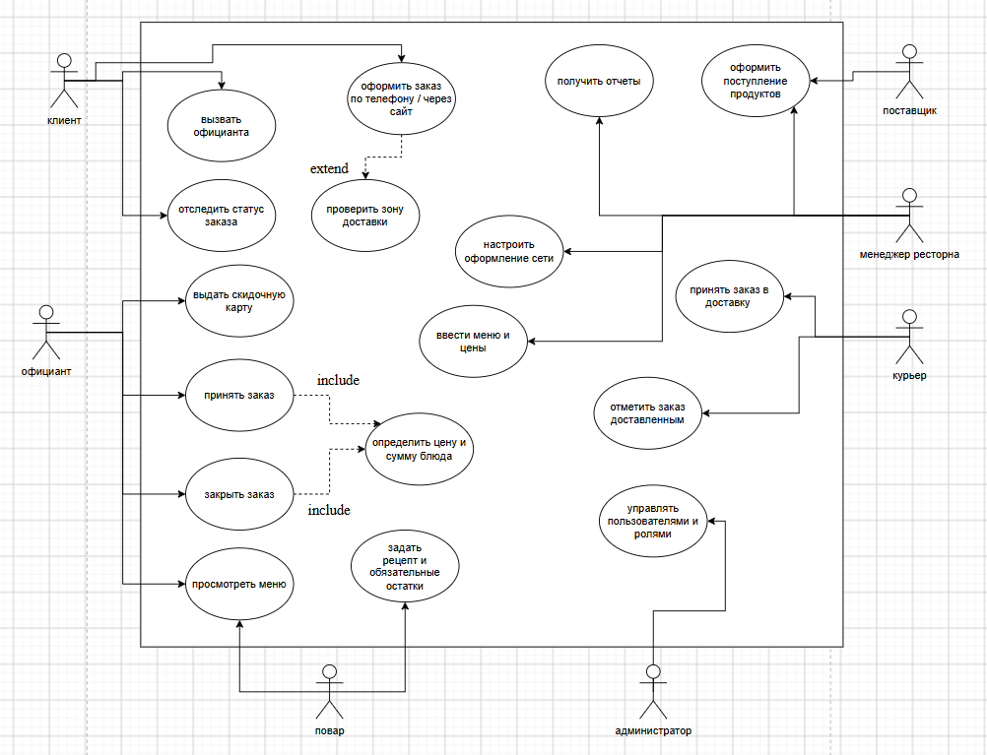
Рисунок 2.1 - Диаграмма прецедентов системы «Круглое счастье»

2.2 Диаграмма деятельности
Диаграмма деятельности описывает процесс обслуживания заказа в зале с разделением по участникам (дорожкам): клиент, официант, система и повар. Процесс начинается с заказа клиента. Официант открывает заказ, выбирает блюда, система подставляет цены на дату заказа и рассчитывает сумму. При записи система проверяет, что на стол нет другого открытого заказа: если есть, заказ отклоняется, и официант выбирает другой стол. Далее повар готовит блюда по рецепту, официант подаёт их, клиент оплачивает, официант нажимает «Закрыть заказ», а система фиксирует дату закрытия, проводит документ и записывает продажу в регистр для отчётов (рисунок 2.2).
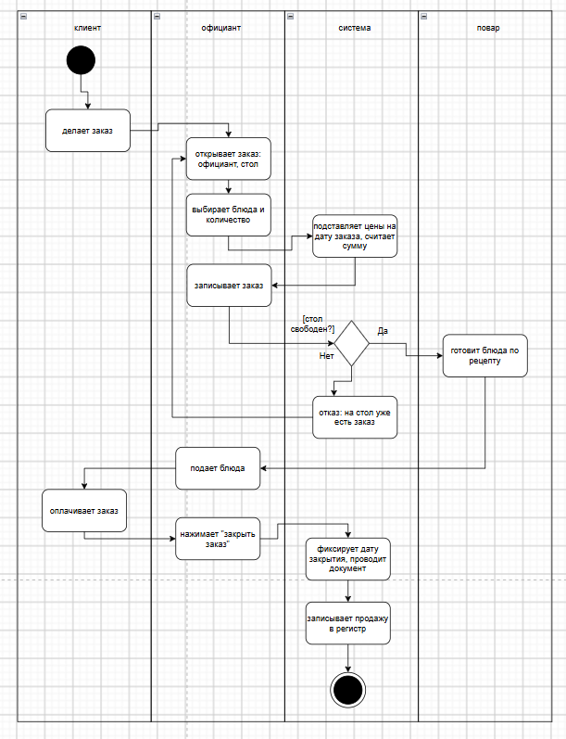
Рисунок 2.2 - Диаграмма деятельности «Обслуживание заказа»

2.3 Диаграмма последовательности
Диаграмма последовательности показывает обмен сообщениями между объектами при двух операциях: выборе блюда и закрытии заказа (рисунок 2.3). При выборе блюда форма обращается к серверу, тот запрашивает цену в регистре цен на дату заказа, после чего форма пересчитывает сумму. При закрытии заказа форма проверяет наличие блюд и записывает документ с проведением. В документе до записи проверяются условия (заказ не был закрыт ранее, на стол один заказ), затем обработка проведения формирует движение в регистре «ПродажиЗаказов».
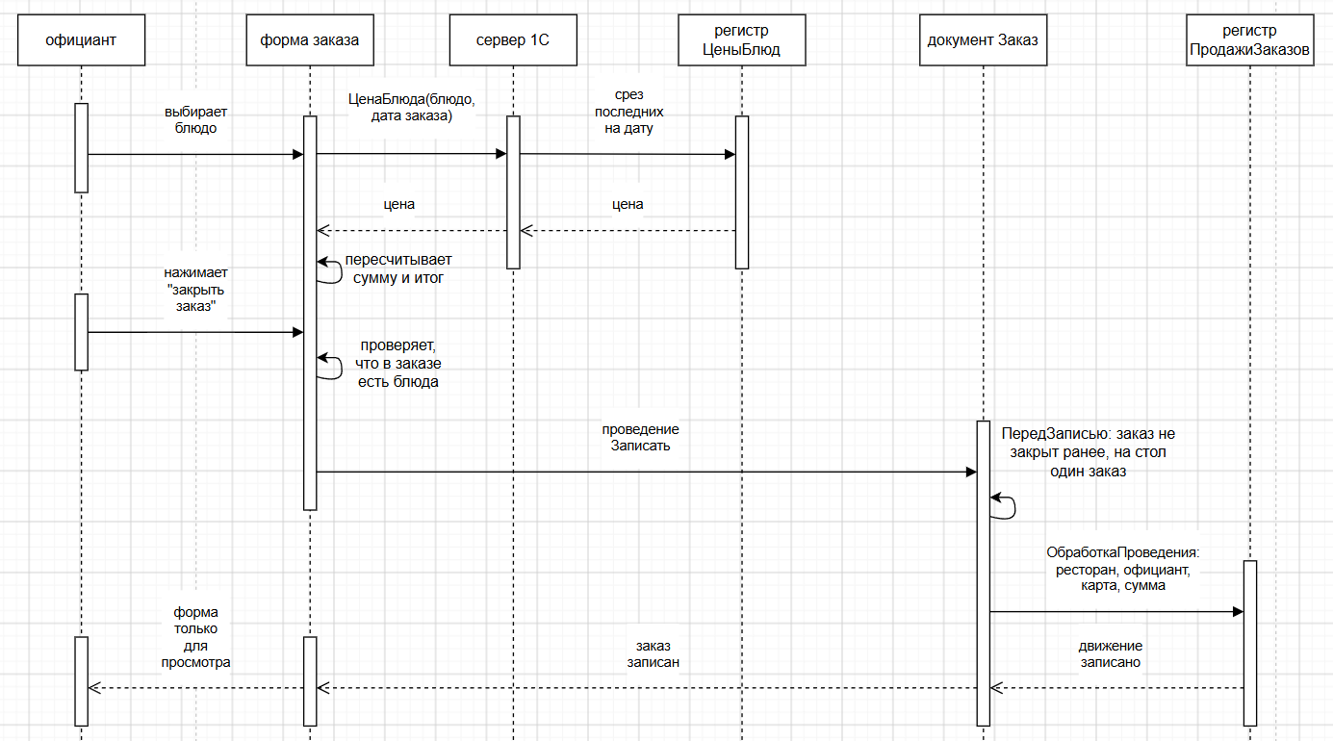
Рисунок 2.3 - Диаграмма последовательности «Закрытие заказа»

Построенные диаграммы описывают роли, процесс обслуживания и взаимодействие объектов при закрытии заказа. Они использованы при проектировании ER-диаграммы и разработке тестовых сценариев.

3 ПРОЕКТИРОВАНИЕ ER-ДИАГРАММЫ. СЛОВАРЬ ДАННЫХ

3.1 ER-диаграмма
ER-диаграмма описывает сущности системы, их атрибуты и связи (рисунок 3.1). Сущности соответствуют справочникам, документам, табличным частям и регистрам 1С. Основные связи приведены в таблице 3.1.
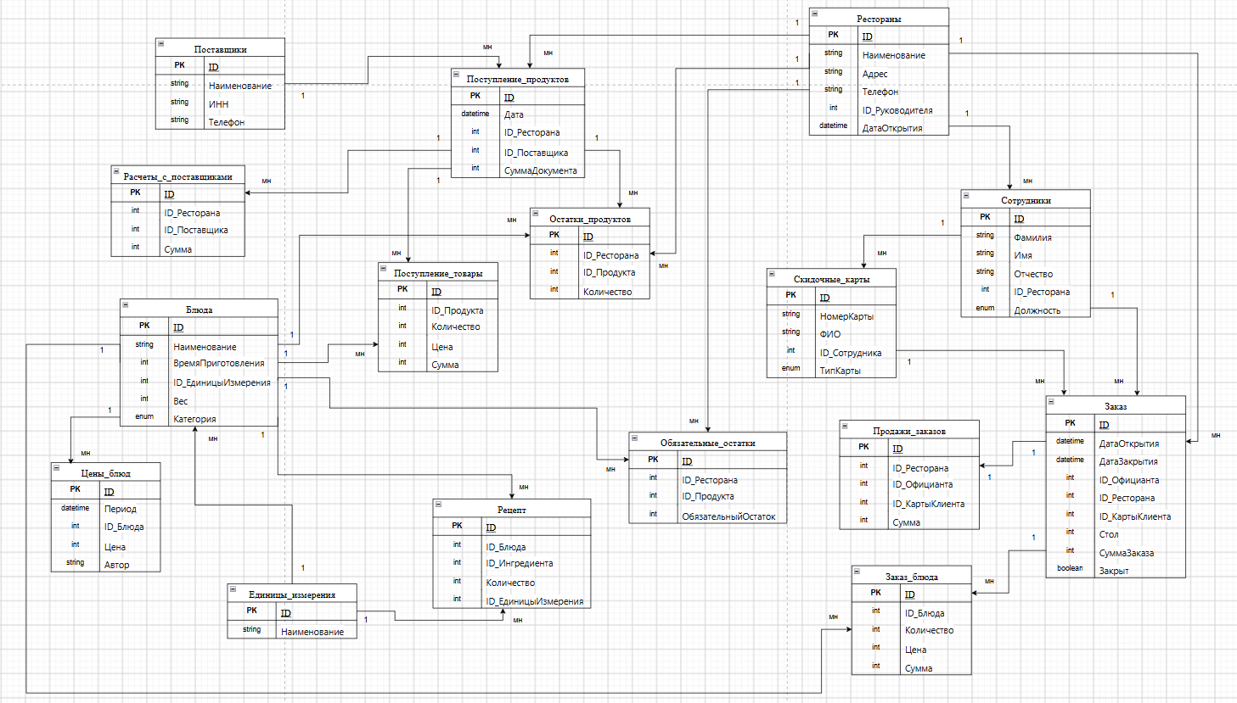
Рисунок 3.1 - ER-диаграмма системы «Круглое счастье»

Таблица 3.1 - Основные связи
Связь | Тип | Смысл
Рестораны - Сотрудники | 1 : N | В ресторане работает много сотрудников
Сотрудники - Заказ | 1 : N | Официант принимает много заказов
Скидочные карты - Заказ | 1 : N | К заказу может быть применена карта клиента
Заказ - Блюда (через «Заказ_блюда») | M : N | Заказ содержит блюда, блюдо входит в разные заказы
Блюда - Цены блюд | 1 : N | У блюда много цен по датам
Блюда - Рецепт - Блюда | M : N | Ингредиент сам является блюдом (яйцо, молоко)
Поставщики, Рестораны - Поступление | 1 : N | Кто поставил и в какой ресторан
Поступление - Остатки и Расчёты | 1 : N | Проведение увеличивает остаток продуктов и долг
Заказ - Продажи заказов | 1 : 0..1 | При закрытии заказа создаётся запись для отчётов

3.2 Словарь данных
Словарь данных описывает объекты информационной базы: ключевые поля, тип и размер, обязательность и примечания. Ключ PK обозначает первичный ключ (ссылку, код или измерение), FK - ссылку на другой объект. Полный словарь в формате электронной таблицы приложен к проекту (файл «Словарь_данных_Круглое_счастье.xlsx»); по каждому объекту он приведён ниже.
Таблица 3.2 - Словарь данных: Рестораны (справочник, иерархический)
Ключ | Поле | Тип и размер | Обяз. | Примечание
PK | Ссылка | СправочникСсылка.Рестораны | Да | Внутренний идентификатор
 | Код | Строка(9) | Да | Автонумерация
 | Наименование | Строка(100) | Да | Название ресторана или группы (офис, склад)
FK | Родитель | СправочникСсылка.Рестораны | Нет | Группа: иерархия «группы и элементы»
 | Адрес | Строка(неогранич.) | Нет | Многострочный ввод
 | Телефон | Строка(15) | Нет | Маска +7(999)999 9999
FK | Руководитель | СправочникСсылка.Сотрудники | Нет
 | ДатаОткрытия | Дата | Нет | Состав «Дата»

Таблица 3.3 - Словарь данных: Сотрудники (справочник)
Ключ | Поле | Тип и размер | Обяз. | Примечание
PK | Ссылка | СправочникСсылка.Сотрудники | Да
 | Код | Строка(9) | Да | Автонумерация
 | Наименование | Строка(150) | Да | Собирается из ФИО автоматически
 | Фамилия | Строка(50) | Да
 | Имя | Строка(50) | Да
 | Отчество | Строка(50) | Нет
 | Телефон | Строка(15) | Нет | Маска +7(999)999 9999
 | ДатаРождения | Дата | Нет | Состав «Дата»
FK | Ресторан | СправочникСсылка.Рестораны | Нет | Место работы
 | Должность | ПеречислениеСсылка.Должности | Да | Определяет роль и права

Таблица 3.4 - Словарь данных: Блюда (справочник; блюда и продукты)
Ключ | Поле | Тип и размер | Обяз. | Примечание
PK | Ссылка | СправочникСсылка.Блюда | Да
 | Код | Строка(9) | Да
 | Наименование | Строка(150) | Да
 | Вес | Число(6,0) | Нет | Неотрицательное
 | Состав | Строка(неогранич.) | Нет | Информационный, не рецептурный
 | Калорийность | Число(6,0) | Нет | Неотрицательное
 | Категория | ПеречислениеСсылка.КатегорииБлюд | Нет | Одна категория на блюдо
FK | ЕдиницаИзмерения | СправочникСсылка.ЕдиницыИзмерения | Нет | Единица хранения продукта
 | ВремяПриготовления | Число(4,0) | Нет | Минуты; меняет только повар

Таблица 3.5 - Словарь данных: Блюда.Рецепт (табличная часть)
Ключ | Поле | Тип и размер | Обяз. | Примечание
FK | Ингредиент | СправочникСсылка.Блюда | Да | Продукт или готовое блюдо
 | Количество | Число(10,3) | Да | Неотрицательное
FK | ЕдиницаИзмерения | СправочникСсылка.ЕдиницыИзмерения | Да

Таблица 3.6 - Словарь данных: ЕдиницыИзмерения (справочник)
Ключ | Поле | Тип и размер | Обяз. | Примечание
PK | Ссылка | СправочникСсылка.ЕдиницыИзмерения | Да
 | Код | Строка(9) | Да
 | Наименование | Строка(30) | Да | Грамм, литр, штука, упаковка (10 шт)…

Таблица 3.7 - Словарь данных: СкидочныеКарты (справочник)
Ключ | Поле | Тип и размер | Обяз. | Примечание
PK | Код (Номер карты) | Строка(9) | Да | Уникальный, автонумерация; сохраняется при восстановлении
 | Наименование (ФИО клиента) | Строка(100) | Да | У клиента только одна карта
 | ДатаВыдачи | Дата | Да | Заполняется текущей датой
FK | КемВыдана | СправочникСсылка.Сотрудники | Да | Только официант
 | ТипКарты | ПеречислениеСсылка.ТипыСкидочныхКарт | Да

Таблица 3.8 - Словарь данных: Заказ (документ)
Ключ | Поле | Тип и размер | Обяз. | Примечание
PK | Ссылка | ДокументСсылка.Заказ | Да
 | Номер | Строка(11) | Да | Автонумерация
 | Дата | Дата и время | Да | Дата и время открытия, проставляется автоматически
FK | Официант | СправочникСсылка.Сотрудники | Да | Только сотрудники-официанты
FK | Ресторан | СправочникСсылка.Рестораны | Нет | По умолчанию ресторан официанта
 | Стол | Число(3,0) | Да | Неотрицательное; один открытый заказ на стол
FK | КартаКлиента | СправочникСсылка.СкидочныеКарты | Нет
 | Закрыт | Булево | Нет | Закрытый заказ нельзя менять и удалять
 | ДатаЗакрытия | Дата и время | Нет | Проставляется при закрытии
 | СуммаЗаказа | Число(15,2) | Нет | Рассчитывается автоматически

Таблица 3.9 - Словарь данных: Заказ.Блюда (табличная часть)
Ключ | Поле | Тип и размер | Обяз. | Примечание
FK | Блюдо | СправочникСсылка.Блюда | Да
 | Количество | Число(6,0) | Да
 | Цена | Число(12,2) | Нет | Из регистра цен на дату заказа
 | Сумма | Число(15,2) | Нет | Количество × цена

Таблица 3.10 - Словарь данных: Поставщики (справочник)
Ключ | Поле | Тип и размер | Обяз. | Примечание
PK | Ссылка | СправочникСсылка.Поставщики | Да
 | Код | Строка(9) | Да
 | Наименование | Строка(100) | Да
 | ИНН | Строка(12) | Нет
 | Телефон | Строка(15) | Нет

Таблица 3.11 - Словарь данных: ПоступлениеПродуктов (документ)
Ключ | Поле | Тип и размер | Обяз. | Примечание
PK | Ссылка | ДокументСсылка.ПоступлениеПродуктов | Да
 | Номер | Строка(11) | Да
 | Дата | Дата и время | Да
FK | Ресторан | СправочникСсылка.Рестораны | Да | Куда поступили продукты
FK | Поставщик | СправочникСсылка.Поставщики | Да
 | СуммаДокумента | Число(15,2) | Нет | Сумма поставки = долг поставщику

Таблица 3.12 - Словарь данных: ПоступлениеПродуктов.Товары (табличная часть)
Ключ | Поле | Тип и размер | Обяз. | Примечание
FK | Продукт | СправочникСсылка.Блюда | Да
 | Количество | Число(12,3) | Да
 | Цена | Число(12,2) | Нет
 | Сумма | Число(15,2) | Нет

Таблица 3.13 - Словарь данных: ЦеныБлюд (регистр сведений, периодический)
Ключ | Поле | Тип и размер | Обяз. | Примечание
PK | Период | Дата и время (до секунды) | Да | Дата и время изменения цены
PK | Блюдо | СправочникСсылка.Блюда | Да | Измерение
 | Цена | Число(12,2) | Да | Ресурс; рубли
 | Автор | Строка(100) | Нет | Имя пользователя, внёсшего цену

Таблица 3.14 - Словарь данных: МинимальныеОстатки (регистр сведений, непериодический)
Ключ | Поле | Тип и размер | Обяз. | Примечание
PK | Ресторан | СправочникСсылка.Рестораны | Да | Измерение
PK | Продукт | СправочникСсылка.Блюда | Да | Измерение
 | ОбязательныйОстаток | Число(15,3) | Да | Ресурс; задаёт повар

Таблица 3.15 - Словарь данных: ПродажиЗаказов (регистр накопления, обороты)
Ключ | Поле | Тип и размер | Обяз. | Примечание
 | Период | Дата и время | Да | Дата закрытия заказа
FK | Ресторан | СправочникСсылка.Рестораны | Да | Измерение
FK | Официант | СправочникСсылка.Сотрудники | Да | Измерение
FK | КартаКлиента | СправочникСсылка.СкидочныеКарты | Нет | Измерение
 | Сумма | Число(15,2) | Да | Ресурс

Таблица 3.16 - Словарь данных: ОстаткиПродуктов (регистр накопления, остатки)
Ключ | Поле | Тип и размер | Обяз. | Примечание
 | Период | Дата и время | Да | Дата поступления
 | ВидДвижения | Приход/Расход | Да
FK | Ресторан | СправочникСсылка.Рестораны | Да | Измерение
FK | Продукт | СправочникСсылка.Блюда | Да | Измерение
 | Количество | Число(15,3) | Да | Ресурс

Таблица 3.17 - Словарь данных: РасчетыСПоставщиками (регистр накопления, остатки)
Ключ | Поле | Тип и размер | Обяз. | Примечание
 | Период | Дата и время | Да
 | ВидДвижения | Приход/Расход | Да | Приход = долг
FK | Ресторан | СправочникСсылка.Рестораны | Да | Измерение
FK | Поставщик | СправочникСсылка.Поставщики | Да | Измерение
 | Сумма | Число(15,2) | Да | Ресурс

Таблица 3.18 - Словарь данных: НастройкиСети (справочник, один элемент)
Ключ | Поле | Тип и размер | Обяз. | Примечание
PK | Ссылка | СправочникСсылка.НастройкиСети | Да
 | Наименование | Строка(100) | Да | Название сети
 | Логотип | ХранилищеЗначения (картинка) | Нет | Выбирается кнопкой
 | ШрифтМеню | ПеречислениеСсылка.ШрифтыМеню | Нет
 | РазмерШрифтаМеню | Число(2,0) | Нет
 | ЦветМеню | ПеречислениеСсылка.ЦветаМеню | Нет

Таблица 3.19 - Словарь данных: Должности (перечисление)
Ключ | Поле | Тип и размер | Обяз. | Примечание
 | Администратор | значение перечисления
 | Менеджер ресторана | значение перечисления
 | Повар | значение перечисления
 | Официант | значение перечисления

Таблица 3.20 - Словарь данных: КатегорииБлюд (перечисление)
Ключ | Поле | Тип и размер | Обяз. | Примечание
 | Холодные закуски | значение перечисления
 | Горячие закуски | значение перечисления
 | Супы | значение перечисления
 | Пицца | значение перечисления
 | Роллы и суши | значение перечисления
 | Напитки | значение перечисления
 | Горячие блюда | значение перечисления
 | Десерты | значение перечисления
 | Продукты | значение перечисления

Таблица 3.21 - Словарь данных: ТипыСкидочныхКарт (перечисление)
Ключ | Поле | Тип и размер | Обяз. | Примечание
 | 5 % | значение перечисления
 | 10-й бесплатно «+» | значение перечисления
 | 10-й бесплатно «–» | значение перечисления

Таблица 3.22 - Словарь данных: ШрифтыМеню (перечисление)
Ключ | Поле | Тип и размер | Обяз. | Примечание
 | Arial | значение перечисления
 | Times New Roman | значение перечисления
 | Verdana | значение перечисления
 | Calibri | значение перечисления

Таблица 3.23 - Словарь данных: ЦветаМеню (перечисление)
Ключ | Поле | Тип и размер | Обяз. | Примечание
 | Чёрный | значение перечисления
 | Красный | значение перечисления
 | Зелёный | значение перечисления
 | Синий | значение перечисления
 | Коричневый | значение перечисления

4 РАЗРАБОТКА ТЕСТОВЫХ НАБОРОВ
Тестовый набор - это набор входных значений для проверки одного поля или одной функции. Значения выбираются методами классов эквивалентности и граничных значений: из каждого класса допустимых и недопустимых значений берётся представитель, а на границах классов проверяются значения на самой границе и рядом с ней. Маски и обработчики полей ввода не учитываются.
Каждый набор оформлен отдельным документом «Тестовый набор XX», где XX - номер рабочего места, и содержит таблицу «Тестовый набор - Назначение». Для системы «Круглое счастье» разработаны наборы для поля типа «Дата» и для положительного числа.

4.1 Тестовый набор для поля типа «Дата»
Проверяемое поле - «Дата рождения» сотрудника (справочник «Сотрудники», тип «Дата», формат ДД.ММ.ГГГГ). Набор применим и к полю «Дата открытия» ресторана. Значения набора приведены в таблице 4.1.
Таблица 4.1 - Тестовый набор для поля типа «Дата»
Тестовый набор | Класс | Назначение
15.06.1990 | Допустимое | Проверка на корректную дату (типичное значение)
29.02.2020 | Допустимое, граница | Проверка на 29 февраля високосного года
29.02.2021 | Недопустимое | Проверка на несуществующую дату (29 февраля невисокосного года)
31.04.2020 | Недопустимое | Проверка на несуществующую дату (31 апреля)
32.01.2020 | Недопустимое, граница | Проверка на день вне диапазона (больше 31)
00.01.2020 | Недопустимое, граница | Проверка на нулевой день
15.13.2020 | Недопустимое, граница | Проверка на месяц вне диапазона (больше 12)
01.01.0001 | Пустое значение | Проверка на пустую дату (значение по умолчанию)
31.12.9999 | Допустимое, граница | Проверка на максимальную дату платформы
abc | Недопустимое | Проверка на ввод текста вместо даты
(поле не заполнено) | Пустое значение | Проверка на необязательность поля: запись сохраняется

4.2 Тестовый набор для положительного числа
Проверяемое поле - «Количество» блюда в заказе (документ «Заказ», табличная часть «Блюда», число без дробной части, не более шести разрядов). Набор применим и к полю «Стол». Значения набора приведены в таблице 4.2.
Таблица 4.2 - Тестовый набор для положительного числа
Тестовый набор | Класс | Назначение
125 | Допустимое | Проверка на положительное число (типичное значение)
1 | Допустимое, граница | Проверка на минимальное положительное число
999999 | Допустимое, граница | Проверка на максимум разрядности (6 цифр)
0 | Граница | Проверка на ноль: не положительное число, заказ с нулевым количеством не должен приниматься
-1 | Недопустимое | Проверка на отрицательное число
1000000 | Недопустимое, граница | Проверка на превышение разрядности (7 цифр)
1,5 | Недопустимое | Проверка на дробное число (для поля без дробной части)
abc | Недопустимое | Проверка на ввод текста вместо числа
(поле не заполнено) | Пустое значение | Проверка на обязательность: «Поле не заполнено»

5 РАЗРАБОТКА И ИНТЕГРАЦИЯ МОДУЛЕЙ ПРОЕКТА
Система разработана по модулям. Каждый модуль создаётся в Конфигураторе и проверяется отдельно, затем подключается к остальным. Порядок установки, настройки и проверки готовой системы описан в руководстве системного программиста (приложение Б).

5.1 Состав подсистем и объектов
Командный интерфейс разделён на подсистемы по областям работы (таблица 5.1). Пользователь видит только те разделы, на которые у его роли есть права. Объекты конфигурации перечислены в таблице 5.2.
Таблица 5.1 - Подсистемы
Подсистема | Состав
Персонал | Справочники «Рестораны», «Сотрудники»
Меню | Справочники «Блюда», «Единицы измерения», «Настройки сети»; регистры «Цены блюд», «Обязательные остатки»; обработки «Загрузка меню», «Тестирование официанта»
Заказы | Документ «Заказ», справочник «Скидочные карты»
Склад | Справочник «Поставщики», документ «Поступление продуктов»
Отчеты | Отчёты «Продажи официантов», «Топ клиентов», «Остатки продуктов», «Топ 10 блюд»; обработка «Тестовые заказы»

Таблица 5.2 - Объекты конфигурации
Вид объекта | Объекты
Справочники | Рестораны, Сотрудники, Блюда, ЕдиницыИзмерения, СкидочныеКарты, Поставщики, НастройкиСети
Перечисления | Должности, КатегорииБлюд, ТипыСкидочныхКарт, ШрифтыМеню, ЦветаМеню
Документы | Заказ (табличная часть «Блюда»), ПоступлениеПродуктов (табличная часть «Товары»)
Регистры сведений | ЦеныБлюд (периодический), МинимальныеОстатки (непериодический)
Регистры накопления | ПродажиЗаказов (обороты), ОстаткиПродуктов (остатки), РасчетыСПоставщиками (остатки)
Отчёты (СКД) | ПродажиОфициантов, ТопКлиентов, ОстаткиПродуктов, Топ10Блюд
Обработки | ЗагрузкаМеню, ТестовыеЗаказы, ТестированиеОфицианта
Роли | Администратор, МенеджерРесторана, Повар, ОбслуживающийПерсонал
Общие модули | СлужебныйСервер; модуль управляемого приложения (заголовок окна)

5.2 Описание модулей
Модуль «Справочники и безопасность». Справочники «Рестораны» (иерархический, маска телефона, многострочный адрес) и «Сотрудники» (наименование собирается из фамилии, имени и отчества). Созданы четыре роли; право администрирования оставлено только у администратора. Заголовок окна формируется в модуле управляемого приложения: дата и время входа, имя пользователя, название конфигурации.
Модуль «Меню и цены». Справочник «Блюда» с категориями из перечисления и быстрым отбором в форме списка; регистр сведений «ЦеныБлюд» с датой, временем и автором изменения; обработка «Загрузка меню» (чтение файла Excel, список расхождений, выбор строк); печатная форма «Меню». Цена блюда на дату определяется срезом последних значений регистра.
Модуль «Заказы». Документ «Заказ» хранит официанта, стол, ресторан, карту клиента, блюда, дату открытия и закрытия. Правила целостности проверяются на сервере, в модуле объекта: закрытый заказ нельзя изменить, на один стол допускается один открытый заказ. При проведении закрытого заказа в регистр «ПродажиЗаказов» записываются ресторан, официант, карта клиента и сумма.
Модуль «Склад и рецептуры». Рецепт хранится табличной частью блюда и временем приготовления; менять его может только повар. Документ «ПоступлениеПродуктов» при проведении увеличивает остаток продуктов в ресторане и долг перед поставщиком.
Модуль «Отчёты». Четыре отчёта построены на системе компоновки данных. Например, «Остатки продуктов» сопоставляет остаток с обязательным остатком и выделяет красным строки ниже нормы условным оформлением; в «Продажах официантов» для сумм свыше 200 000 за месяц рассчитывается премия 1 %.
Модуль «Настройки сети» и «Тестирование официанта». Справочник «НастройкиСети» хранит название сети, логотип, шрифт, размер и цвет; печатная форма меню применяет эти настройки. Обработка «ТестированиеОфицианта» проверяет ввод заказа по цепочке условий: сотрудник - официант, стол свободен, блюдо есть в меню, количество больше нуля, ингредиенты есть в наличии.

5.3 Интеграция модулей
Модули связаны через общие данные: справочники и регистры. Передача данных между модулями показана в таблице 5.3.
Таблица 5.3 - Связи между модулями
Источник | Получатель | Что передаётся
Меню и цены | Заказы | Цена блюда на дату заказа
Заказы | Отчёты | Продажи закрытых заказов через регистр «ПродажиЗаказов»
Склад | Отчёты и тестирование | Остатки продуктов
Рецептуры | Тестирование официанта | Ингредиенты блюда для проверки наличия
Настройки сети | Печать меню | Название, логотип, шрифт, цвет

Резервное копирование и восстановление информационной базы выполняются выгрузкой и загрузкой файла .dt (порядок описан в разделе Б.5 приложения Б).

6 ОТЛАДКА МОДУЛЕЙ ПРОЕКТА

6.1 Средства отладки в 1С:Предприятие
При разработке использованы встроенные средства отладки платформы (таблица 6.1).
Таблица 6.1 - Средства отладки
Средство | Назначение
Проверка конфигурации | Меню «Конфигурация» - «Проверка конфигурации»: находит синтаксические ошибки, неверные имена и необъявленные переменные до запуска
Запуск в режиме отладки | Клавиша F5 запускает программу под отладчиком; Ctrl+F5 - без отладки
Точки останова | Клавиша F9 в строке модуля: выполнение останавливается в этой строке
Пошаговое выполнение | F10 - шаг без захода в процедуру, F11 - с заходом
Вычисление выражений | Shift+F9: значение переменной или выражения во время остановки
Вывод сообщений | Метод «Сообщить»: быстрая проверка, дошло ли выполнение до нужного места и каково значение
Конструктор запросов и СКД | Проверка текста запроса и имён полей отчёта

6.2 Документ по отладке
Найденные ошибки оформлены отчётами об отладке по форме: описание проблемы, гипотезы и план, шаги отладки, причина и решение, результаты. Мелкие ошибки зафиксированы карточками отладки.

6.2.1 Кнопки форм не выполняют действий
Наименование документа: Отчёт об отладке решения.
Дата: 04.11.2026. Участник: Иванов Е.А. Задание: учебная практика ПМ.02, система «Круглое счастье». Модуль: формы «Список блюд», «Загрузка меню», «Заказ», «Тестовые заказы».
1. Описание проблемы
- не работали кнопки «Печать меню», «Прочитать файл», «Загрузить выбранное», «Проверить заказ», «Закрыть заказ», «Создать тестовые заказы»: нажатие не вызывало ни действия, ни сообщения;
- проявлялось в рабочем режиме на всех формах с командами, добавленными вручную;
- воспроизводилось всегда.
2. Гипотезы и план действий
- у команды не заполнено свойство «Действие»;
- кнопка на форме не связана с командой;
- процедура-обработчик продублирована или названа иначе;
- изменения не применены (не выполнен перезапуск).
3. Шаги отладки
Таблица 6.2 - Шаги отладки: Кнопки форм не выполняют действий
№ | Действие | Результат | Статус
1 | Открыта форма в Конфигураторе, закладка «Команды» | У команд свойство «Действие» пустое | Выполнено
2 | Проверена закладка «Элементы» | Кнопки связаны с командами, имя команды заполнено | Выполнено
3 | Выполнена «Проверка конфигурации» | Синтаксических ошибок нет | Выполнено
4 | В свойстве «Действие» каждой команды выбрана процедура-обработчик из модуля формы | Конфигурация компилируется | Выполнено
5 | Программа перезапущена (F5), нажаты кнопки | Обработчики выполняются | Выполнено

4. Найденная причина и решение
- причина: у команд формы не было назначено действие, поэтому процедура из модуля не вызывалась;
- решение: в свойстве «Действие» команды указана процедура-обработчик, команда выведена на форму кнопкой;
- подтверждение: после перезапуска кнопки выполняют действия.
5. Результаты и выводы
- все перечисленные кнопки работают;
- в инструкцию по разработке добавлен отдельный раздел о привязке кнопки к процедуре.
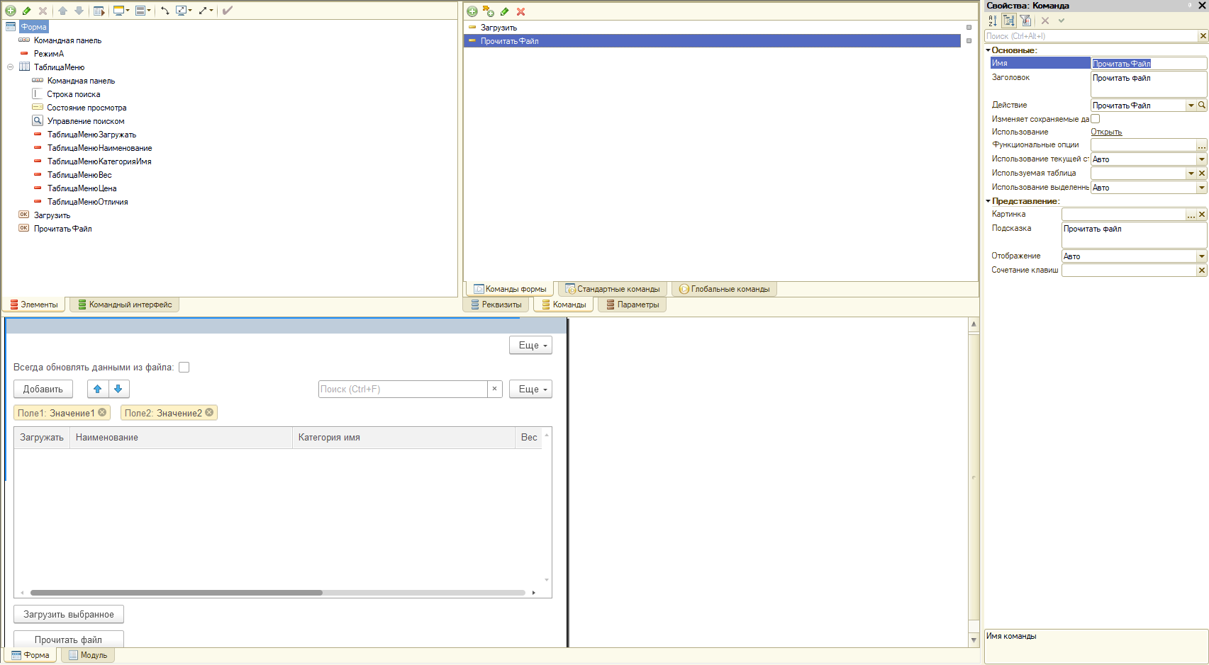
Рисунок 6.1 - Команда формы «Прочитать файл» с назначенным действием

6.2.2 Ошибка «Поле не найдено» в отчёте
Наименование документа: Отчёт об отладке решения.
Дата: 02.11.2026. Участник: Иванов Е.А. Задание: учебная практика ПМ.02, система «Круглое счастье». Модуль: отчёт «Продажи официантов».
1. Описание проблемы
- при формировании отчёта выводилась ошибка «Поле не найдено "Продажи.ПериодМесяц"» в третьей строке запроса;
- проявлялась всегда при открытии схемы компоновки и запуске отчёта.
2. Гипотезы и план действий
- неверное имя поля виртуальной таблицы;
- опечатка в псевдониме;
- не объявлен параметр периода.
3. Шаги отладки
Таблица 6.3 - Шаги отладки: Ошибка «Поле не найдено» в отчёте
№ | Действие | Результат | Статус
1 | Открыт запрос в конструкторе схемы компоновки | Ошибка указывает на поле «ПериодМесяц» | Выполнено
2 | Проверен состав полей виртуальной таблицы «Обороты» с периодичностью «Месяц» | Таблица возвращает поле «Период», поля «ПериодМесяц» нет | Выполнено
3 | Заменено имя поля в списке выбора и в группировке | Запрос принимается | Выполнено
4 | Отчёт сформирован за месяц | Строки по официантам выводятся | Выполнено

4. Найденная причина и решение
- причина: в запросе использовано имя поля «ПериодМесяц», которого нет у виртуальной таблицы «Обороты»;
- решение: имя поля заменено на «Период» в списке выбора и в предложении группировки;
- подтверждение: отчёт формируется, строки выводятся.
5. Результаты и выводы
- отчёт «Продажи официантов» работает;
- при группировке виртуальной таблицы по периоду имя поля берётся из её описания, а не подбирается.
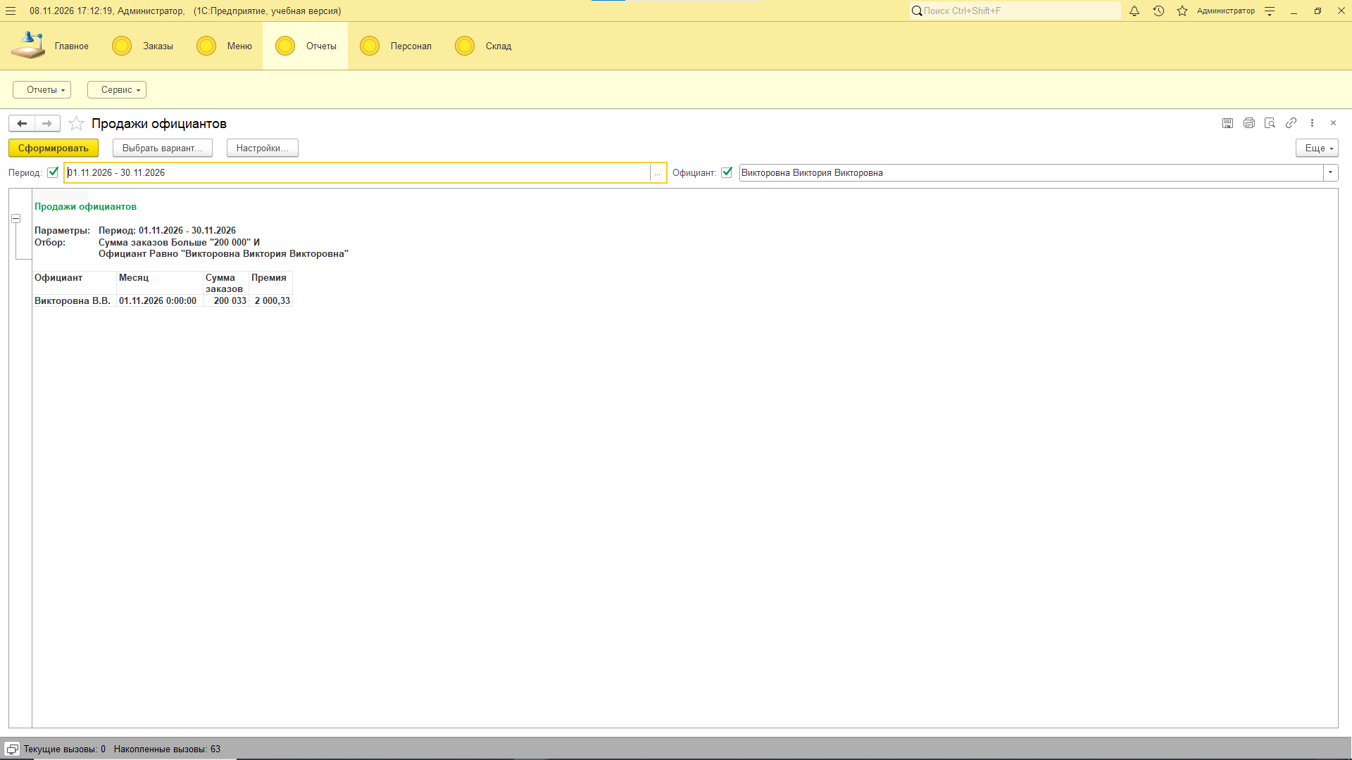
Рисунок 6.2 - Отчёт «Продажи официантов» после исправления запроса

6.2.3 Метод недоступен на тонком клиенте
Наименование документа: Отчёт об отладке решения.
Дата: 04.11.2026. Участник: Иванов Е.А. Задание: учебная практика ПМ.02, система «Круглое счастье». Модуль: обработка «Загрузка меню».
1. Описание проблемы
- при нажатии «Прочитать файл» выводилась ошибка «Метод недоступен на тонком клиенте» на строке вызова «ТабДок.Прочитать»;
- проявлялась всегда при чтении любого файла меню.
2. Гипотезы и план действий
- чтение файла в табличный документ выполняется только на сервере;
- файл на компьютере пользователя недоступен серверу напрямую;
- несовпадение имён процедуры и оповещения.
3. Шаги отладки
Таблица 6.4 - Шаги отладки: Метод недоступен на тонком клиенте
№ | Действие | Результат | Статус
1 | Прочитан текст ошибки и найдена строка в модуле формы | Вызов «Прочитать» стоит в клиентской процедуре | Выполнено
2 | Проверена документация метода | Метод доступен только на сервере | Выполнено
3 | Файл передан на сервер через временное хранилище, прочитан на сервере через временный файл | Чтение табличного документа выполняется | Выполнено
4 | Имя процедуры в оповещении приведено в соответствие с объявленной | Обработчик вызывается | Выполнено
5 | Загружен тестовый файл меню | Таблица меню заполнена | Выполнено

4. Найденная причина и решение
- причина: клиентская процедура вызывала серверный метод чтения файла, а имя процедуры оповещения не совпадало с объявленной;
- решение: чтение и разбор файла перенесены на сервер (передача через временное хранилище), имя оповещения исправлено;
- подтверждение: тестовый файл меню прочитан, таблица заполнена.
5. Результаты и выводы
- загрузка меню работает в режиме «а» и «б»;
- методы работы с файлами и табличными документами на клиенте требуют передачи данных на сервер.
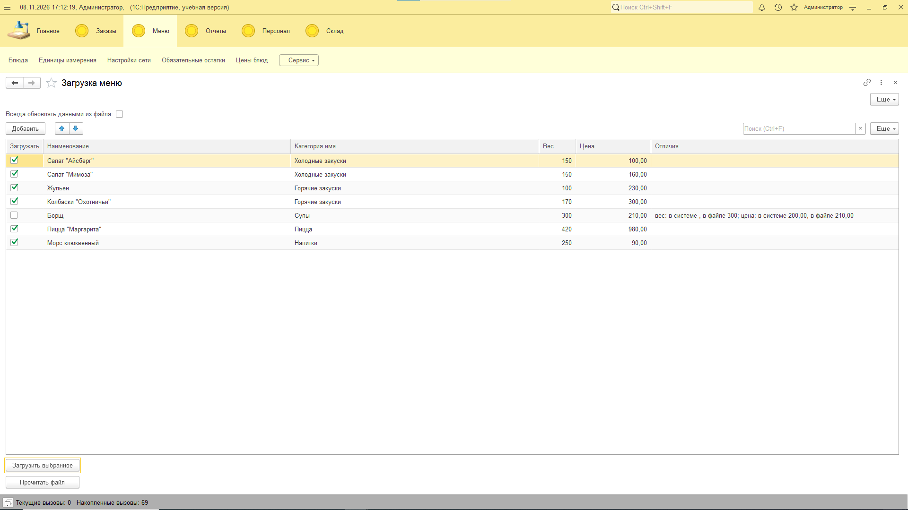
Рисунок 6.3 - Таблица меню после чтения файла на сервере

6.2.4 Ошибка при печати меню: не найдено поле «Логотип»
Наименование документа: Отчёт об отладке решения.
Дата: 05.11.2026. Участник: Иванов Е.А. Задание: учебная практика ПМ.02, система «Круглое счастье». Модуль: печатная форма «Меню», справочник «Настройки сети».
1. Описание проблемы
- при нажатии «Печать меню» выводилась ошибка «Поле объекта не обнаружено (Логотип)» на строке присвоения картинки;
- проявлялась всегда после добавления логотипа в настройки сети.
2. Гипотезы и план действий
- в макете нет картинки с именем «Логотип»;
- в структуре настроек нет поля «Логотип»;
- картинка не загружена в настройки.
3. Шаги отладки
Таблица 6.5 - Шаги отладки: Ошибка при печати меню: не найдено поле «Логотип»
№ | Действие | Результат | Статус
1 | Открыт макет «Меню», проверена область «Заголовок» | Картинки с именем «Логотип» в макете нет | Выполнено
2 | Проверена функция получения настроек в модуле менеджера | Поле «Логотип» в структуре есть | Выполнено
3 | Присвоение картинки обёрнуто в блок «Попытка» | При отсутствии картинки выводится сообщение, печать не прерывается | Выполнено
4 | Выполнена печать меню | Меню выводится полностью; вместо логотипа сообщение «В макете «Меню» нет картинки «Логотип»» | Выполнено

4. Найденная причина и решение
- причина: в макете «Меню» нет картинки с именем «Логотип», а код обращался к ней без проверки;
- решение: обращение к картинке защищено «Попыткой», при отсутствии картинки выводится сообщение;
- подтверждение: печать меню выполняется, меню выводится полностью.
5. Результаты и выводы
- печать меню работает и при отсутствии картинки в макете;
- ограничение: логотип в печатной форме не выводится, пока в макете «Меню» нет картинки с именем «Логотип»;
- имена объектов макета должны совпадать с именами, используемыми в коде.
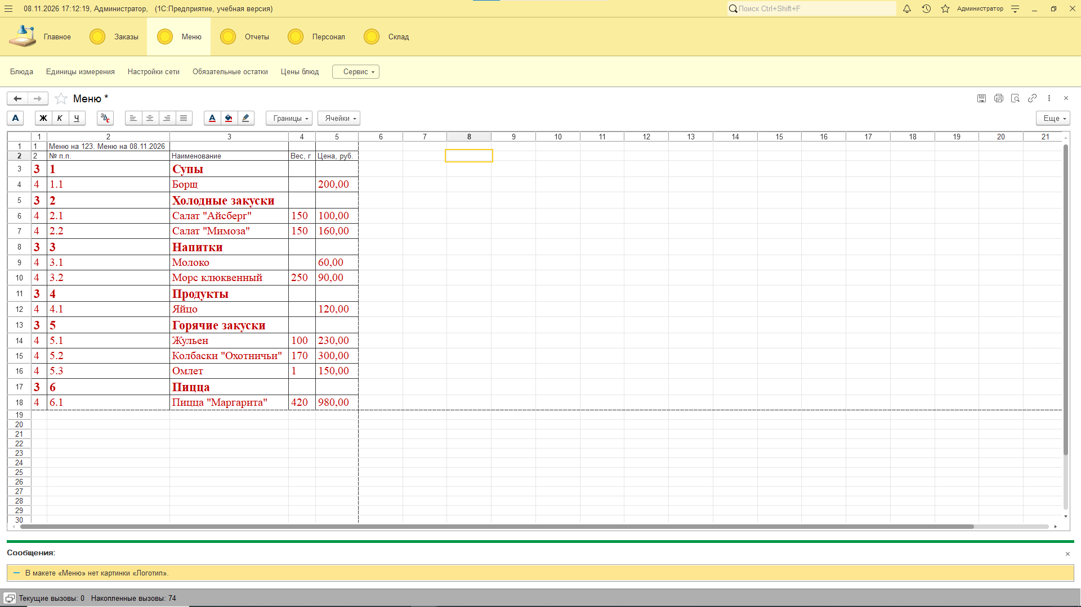
Рисунок 6.4 - Печатная форма «Меню» и сообщение об отсутствии картинки в макете

6.2.5 Карточки отладки
Остальные ошибки зафиксированы в краткой форме (таблица 6.6).
Таблица 6.6 - Карточки отладки
Параметр | Карточка 1 | Карточка 2
Проблема | Сообщение «Нарушение прав доступа» при открытии созданного позже объекта | Отчёт не виден в меню программы
Инструменты | Конфигуратор, окно роли | Конфигуратор, свойства подсистемы и отчёта
Гипотеза | У роли нет права на новый объект | Отчёт не включён в подсистему, нет права «Просмотр»
Проверка | Открыта роль, проверены права объекта | Проверены состав подсистемы и права роли
Результат | Подтверждено | Подтверждено
Решение | Включены права на объект (и флажок «Устанавливать права для новых объектов») | Отчёт добавлен в подсистему, роли включено право «Просмотр»
Статус | Исправлено | Исправлено

Вывод по разделу. Основные ошибки были связаны с несоответствием имён (поле запроса, картинка макета, процедура оповещения), с выполнением методов на неверной стороне (клиент и сервер) и с настройкой команд форм и прав ролей. Проверка конфигурации и пошаговый запуск после каждого модуля позволили находить их сразу.

7 ТЕСТИРОВАНИЕ МОДУЛЕЙ ПРОЕКТА
Тестирование выполняется вручную в работающей базе (динамическое, функциональное) и дополняется автоматизированными сценариями Vanessa Automation. Для выбора входных данных применяются классы эквивалентности и граничные значения: например, количество 0 и 1, сумма за месяц 200 000 и 200 001. Для каждой функции записывается тестовый случай: предусловие, шаги, входные данные и ожидаемый результат.

7.1 Тестовые сценарии
Разработано пять подробных тестовых сценариев (таблица 7.1). Полное описание каждого (предусловия, шаги, данные, постусловия) приведено в документе «Тестовый документ_Круглое_счастье».
Таблица 7.1 - Тестовые сценарии
№ | Название | Приоритет | Ожидаемый результат | Статус
TC_ЗК_1 | Нельзя открыть два заказа на один стол | Высокий | Второй заказ на стол 4 не записан: «На стол 4 уже открыт другой заказ.»; на стол 5 заказ записан | Пройден
TC_ЗК_2 | Закрытый заказ нельзя изменить и удалить | Высокий | Форма закрытого заказа только для просмотра; изменение и удаление отклонены сообщением | Пройден
TC_ЦЦ_1 | Цена блюда на дату заказа и сумма заказа | Высокий | В заказе цена на дату заказа, сумма строки 450, итог 450; новый заказ получает новую цену | Пройден
TC_ОС_1 | Остатки продуктов и красная строка в отчёте | Средний | Яйцо 1 при норме 3 выделено красным, молоко нет; после доприхода строка без выделения | Пройден
TC_ОТ_1 | Отчёт «Продажи официантов»: премия при сумме больше 200 000 | Средний | Для 210 000 строка жирным, премия 2 100; для 150 000 и 200 000 премии нет | Пройден

7.2 Протокол тестирования

7.2.1 Функциональные тест-кейсы
Для проверки всех функциональных требований составлены 16 тест-кейсов, объединённых в пакеты по модулям (таблица 7.2). Фактический результат каждого сравнивается с ожидаемым.
Таблица 7.2 - Протокол функционального тестирования
№ | Проверка | Входные данные и шаги | Ожидаемый результат | Результат
TC-01 | Вход в систему | Выбрать пользователя, ввести неверный пароль | Доступ не предоставлен; с верным паролем в заголовке дата, имя и конфигурация | Пройден
TC-02 | Права администрирования | Войти менеджером, открыть список пользователей | Раздел администрирования недоступен | Пройден
TC-03 | Категории блюд | В списке блюд выбрать категорию «Супы» | Остались только супы; очистка поля показывает все блюда | Пройден
TC-04 | Загрузка меню | Загрузить файл меню в режиме «а» | Блюда созданы, у существующих обновлены вес и цена | Пройден
TC-05 | Один заказ на стол | Открыть заказ на стол 4, затем второй на стол 4 | Второй заказ не записан | Пройден
TC-06 | Закрытый заказ | Закрыть заказ, попытаться изменить и удалить | «Закрытый заказ нельзя изменять/удалять» | Пройден
TC-07 | Цена на дату заказа | Добавить блюду новую цену позже даты открытия заказа | В заказе прежняя цена; новый заказ получает новую | Пройден
TC-08 | Сумма заказа | Блюдо 150 руб. × 3 | Сумма строки 450, итог 450; после удаления строки итог 0 | Пройден
TC-09 | Печать меню | Нажать «Печать меню» | Только блюда с ценой, номера 1, 1.1, 1.2, цена на момент печати | Пройден
TC-10 | Скидочная карта | Создать вторую карту на того же клиента | «У клиента уже есть скидочная карта» | Пройден
TC-11 | Рецепт блюда | Менеджер пытается изменить рецепт, затем повар | У менеджера отказ; у повара запись выполнена | Пройден
TC-12 | Поступление продуктов | Провести поступление: яйцо 1×120, молоко 11×60 | Остатки: яйцо 1, молоко 11; долг поставщику 780 | Пройден
TC-13 | Остатки продуктов | Норма яиц 3, остаток 1 | Строка «Яйцо» красная, молоко не выделено | Пройден
TC-14 | Продажи официантов | За месяц: у одного официанта 210 000, у другого 150 000 | В отчёте только официанты с суммой свыше 200 000: строка жирным, премия 2 100; официант со 150 000 в отчёт не попадает | Пройден
TC-15 | Топ-10 клиентов | Задать фильтр по ресторану | Клиенты выбранного ресторана, не более 10, по убыванию суммы | Пройден
TC-16 | Топ 10 блюд | Отметить «Сортировать по выручке» | Порядок строк меняется по выручке | Пройден

Результат проверки TC-14 показан на рисунке 6.2: в отчёте только официант с суммой свыше 200 000.

7.2.2 Тестирование ввода заказа официантом
Для проверки ввода заказа разработана обработка «Тестирование официанта»: по введённым официанту, столу, блюду и количеству она проверяет цепочку условий и выводит результат. Сценарии и результаты приведены в таблице 7.3.
Таблица 7.3 - Сценарии тестирования официанта
№ | Входные данные (официант / стол / блюдо / количество) | Ожидаемый результат | Результат
TW-01 | Петрова / 3 / Омлет / 1 | ОК | Совпал
TW-02 | Петрова / 4 / Омлет / 3 | ОК | Совпал
TW-03 | Петрова / 5 / Молоко / 1 | ОК | Совпал
TW-04 | Петрова / 6 / Яйцо / 2 | ОК | Совпал
TW-05 | Петрова / 7 / Омлет / 10 | ОК | Совпал
TW-06 | Петрова / 3 / Лазанья / 1 | Не успешно: блюда нет в меню (не задана цена) | Совпал
TW-07 | Петрова / 3 / Омлет / 0 | Не успешно: количество должно быть больше нуля | Совпал
TW-08 | Петрова / 9 / Омлет / 1 | Не успешно: стол 9 занят | Совпал
TW-09 | Сидоров (повар) / 3 / Омлет / 1 | Не успешно: принимать заказы может только официант | Совпал

Замечания по результатам: проверки обработки выполняются только в ней, поэтому сам документ «Заказ» допускает запись строки без цены и с нулевым количеством. Сценарий проверки нехватки ингредиентов исключён из набора: в рецептуре один ингредиент можно добавить несколько раз, а число одинаковых блюд в заказе не ограничено, то есть контроль рецептуры и остатков при заказе не реализован. Это зафиксировано как ограничения системы.

7.3 Тестовые данные
Все сценарии выполняются на общем наборе тестовых данных (таблица 7.4).
Таблица 7.4 - Набор тестовых данных
Объект | Данные
Сотрудники | Петрова Анна Викторовна (Официант, ресторан №1); Сидоров Иван Петрович (Повар, ресторан №1); любой менеджер
Поставщик | ООО «Продукты»
Продукты | Яйцо (упаковка 10 шт); Молоко (литр); Соль поваренная (кг); Свёкла (кг); Говядина (кг)
Блюда | Омлет (яйцо 1 шт., соль 2 г, молоко 75 мл, 6 мин); Борщ (свёкла 100 г, говядина 80 г); Лазанья (без цены)
Цены | Омлет 150; Борщ 200; Молоко 60; Яйцо 120
Поступление (ресторан №1) | Яйцо 1 по 120; Молоко 11 по 60; Соль 5 по 40
Обязательные остатки | Яйцо 3; Молоко 5; Соль 1
Открытый заказ | Стол 9, официант Петрова, блюдо Омлет

7.4 Автоматизация тестирования: Vanessa Automation
Vanessa Automation (VA) - свободный инструмент сценарного тестирования программ на 1С:Предприятие по методике BDD. Сценарии записываются в файлах .feature на языке Gherkin на русском языке: шаги «Дано», «Когда», «Тогда» описывают действия пользователя и ожидаемый результат. VA запускает клиент тестирования (TestClient), выполняет шаги в интерфейсе программы и показывает результат по каждому шагу.
Для системы «Круглое счастье» подготовлены три файла сценариев (таблица 7.5), которые повторяют ручные тест-кейсы и выполняются автоматически.
Таблица 7.5 - Сценарии Vanessa Automation
Файл | Сценарии | Что проверяет
01_Справочники.feature | Создание ресторана, единицы измерения, поставщика | Открытие списков и форм справочников, ввод и запись элемента, наличие элемента в списке
02_Заказ.feature | Создание заказа; второй заказ на тот же стол | Ввод официанта, стола и блюда, запись документа, один открытый заказ на стол
03_Отчеты.feature | Открытие и формирование отчётов | Отчёты «Продажи официантов» и «Остатки продуктов» открываются и формируются без ошибок

Порядок подготовки: загрузить VA (файл vanessa-automation.epf со страницы релизов проекта), создать пустую информационную базу для запуска VA с параметром /TESTMANAGER, настроить запуск клиента тестирования на базу «КруглоеСчастье», загрузить каталог со сценариями и запустить их кнопкой «Запустить сценарии».
Сценарии загружены в Vanessa Automation (рисунок 7.1): 3 файла, 7 сценариев, 48 шагов. Автоматический прогон выполнить не удалось: на учебной версии платформы 1С:Предприятие менеджер тестирования не может запускать клиент тестирования и информационную базу, поэтому шаги в окне VA остались в состоянии «не выполнено». Те же проверки выполнены вручную (тест-кейсы TC-05, TC-06 и другие, таблица 7.2); на полной версии платформы сценарии запускаются без изменений.
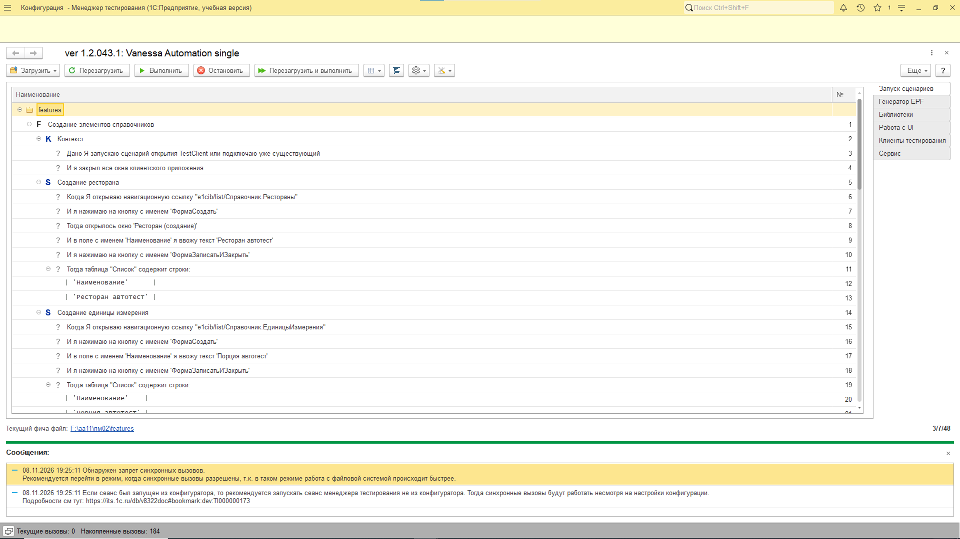
Рисунок 7.1 - Сценарии, загруженные в Vanessa Automation

7.5 Репозиторий
Проект размещён в репозитории на GitHub (приложение В). В репозиторий загружены: файл поставки конфигурации (.cf), выгрузка информационной базы (.dt), сценарии Vanessa Automation, документация (техническое задание, руководство системного программиста и пользователя, документ по отладке, тестовые наборы и тестовый документ, словарь данных, диаграммы UML и ER, отчёт) и файл README с описанием проекта (рисунок 7.2).
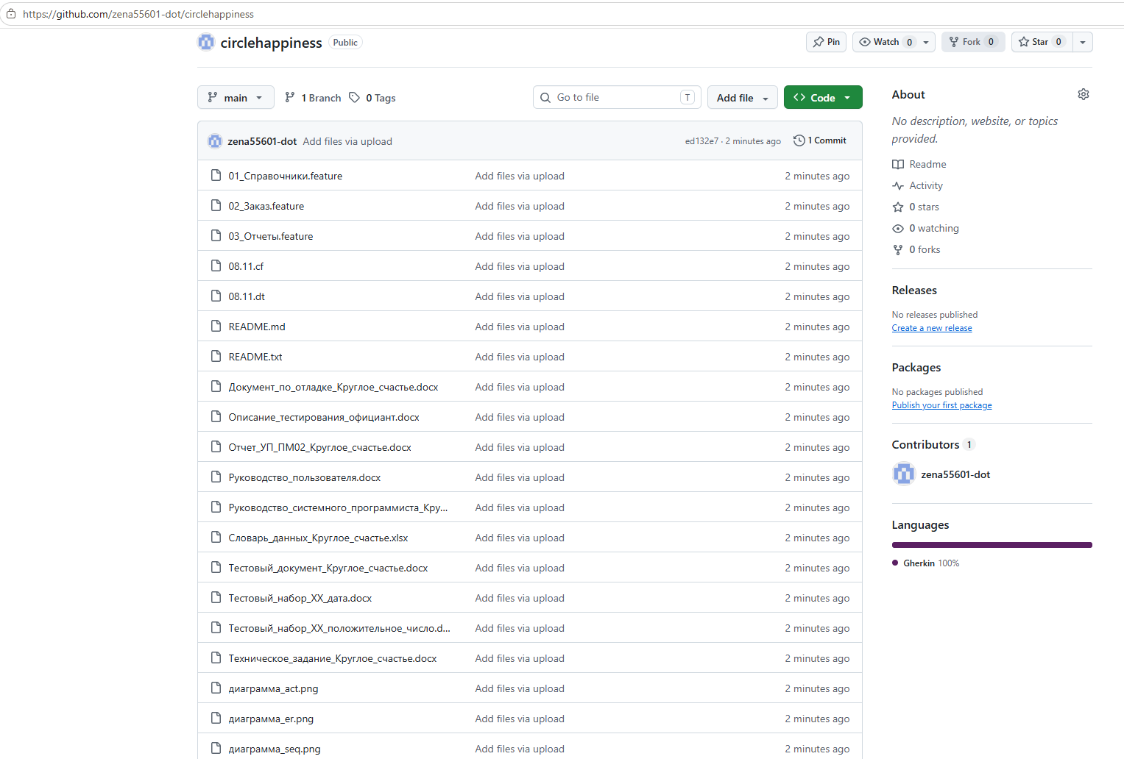
Рисунок 7.2 - Репозиторий проекта на GitHub

ЗАКЛЮЧЕНИЕ
Разработана система автоматизации сети ресторанов «Круглое счастье»: справочники и роли, меню и цены, заказы, склад и рецептуры, отчёты, настройки оформления. Подготовлены техническое задание, диаграммы UML и ER, словарь данных, тестовые наборы и сценарии, руководство системного программиста; проект размещён в репозитории.
Основные ошибки при разработке: не назначенное действие команды формы, неверное имя поля периода в запросе отчёта, вызов серверного метода чтения файла на тонком клиенте, отсутствие в макете картинки «Логотип», отсутствие прав роли на новые объекты. Они устранены, тестовые сценарии пройдены. Остались ограничения: документ «Заказ» не проверяет цену и количество строки, рецептура и остатки при заказе не контролируются (ингредиент можно добавить несколько раз, число блюд в заказе не ограничено), а автоматический прогон Vanessa Automation невозможен на учебной версии платформы.

Приложение А — Техническое задание
Техническое задание составлено по структуре ГОСТ 34.602-2020 «Информационные технологии. Комплекс стандартов на автоматизированные системы. Техническое задание на создание автоматизированной системы» в сокращённом виде, достаточном для учебного проекта.

А.1 Общие сведения

А.1.1 Сведения о системе
Таблица А.1 - Общие сведения о системе
Параметр | Значение
Полное наименование | Информационная система автоматизации сети ресторанов «Круглое счастье»
Заказчик | Компания «Круглое счастье»
Исполнитель | Студент группы ИС(ТП)-41 ГБПОУ РХ «Хакасский политехнический колледж» Иванов Е.А.
Руководитель практики | Бондарь Ю.Л.
Основание для работы | Программа учебной практики по ПМ.02, задание на практику
Платформа | 1С:Предприятие 8.5, файловая информационная база

А.1.2 Назначение и цели создания системы
Система предназначена для автоматизации процессов заказов, приготовления, поставок продуктов, оплаты и доставки блюд, а также для анализа деятельности сети ресторанов. Цели создания:
- заменить ручной учёт в файлах Excel единой информационной базой;
- сократить ошибки при приёме и закрытии заказов;
- дать руководству оперативные отчёты по продажам и остаткам;
- обеспечить возможность адаптации системы под другую сеть без изменения структуры данных.

А.1.3 Характеристика объекта автоматизации
Объект автоматизации: деятельность сети ресторанов быстрого питания, включая обслуживание в зале, приём удалённых заказов, закупку продуктов у поставщиков и доставку блюд клиентам. Основные пользователи: администратор, менеджеры ресторанов, повара, официанты и курьеры. Клиенты взаимодействуют с системой через телефон, сайт и мобильное приложение.

А.2 Требования к системе

А.2.1 Функциональные требования
Таблица А.2 - Функциональные требования
№ | Требование
ФТ-1 | Ведение справочников «Рестораны» (иерархический, включает офисы и склады) и «Сотрудники»; телефон вводится по маске +7(123)456 7890; адрес - многострочный
ФТ-2 | Авторизация по ФИО и паролю; четыре роли; в заголовке окна показываются дата и время входа, имя пользователя и название конфигурации
ФТ-3 | Справочник блюд с категориями (восемь разделов меню), быстрый отбор по категории; редактирует меню только менеджер или администратор
ФТ-4 | Загрузка меню из файла Excel с обновлением существующих блюд
ФТ-5 | Документ «Заказ»: официант, стол, блюда и количество; даты открытия и закрытия проставляются автоматически; один открытый заказ на стол; закрытый заказ нельзя изменить или удалить
ФТ-6 | Регистр цен блюд с датой, временем и автором изменения; цена в заказе подставляется на дату заказа; сумма строки и итог рассчитываются автоматически
ФТ-7 | Печатная форма «Меню» с нумерацией по категориям, только блюда с ценой, цена актуальна на момент печати
ФТ-8 | Скидочные карты: одна карта на клиента, выдаёт официант, номер сохраняется при восстановлении
ФТ-9 | Рецептура блюда (ингредиенты, количество, время приготовления); меняет только повар; обязательные остатки продуктов по ресторанам
ФТ-10 | Документ «Поступление продуктов»: количество и стоимость по строкам, остатки по ресторанам и долг перед поставщиком
ФТ-11 | Отчёты: продажи официантов с премией, топ-10 клиентов, остатки продуктов с выделением ниже нормы, топ-10 блюд
ФТ-12 | Настройка оформления: логотип сети, шрифт и цвет позиций меню
ФТ-13 | Дальнейшее развитие: заказы по телефону с адресом клиента, зона доставки, учёт курьеров, веб-клиент и мобильное приложение официанта

А.2.2 Требования к данным и целостности
- категории блюд задаются перечислением и не изменяются пользователем;
- цены хранятся в рублях, история изменений сохраняется;
- закрытый заказ защищён от изменения и удаления;
- на один стол допускается один открытый заказ;
- скидочная карта именная, у клиента не более одной карты.

А.2.3 Требования к безопасности
- доступ только после ввода ФИО и пароля;
- право администрирования имеет только роль «Администратор»;
- права на справочник блюд, цены и документы поступления разграничиваются ролями;
- рецепт блюда может изменять только повар.

А.2.4 Требования к интерфейсу
Интерфейс строится на управляемых формах 1С: тонкий клиент, разделы командного интерфейса по подсистемам («Персонал», «Меню», «Заказы», «Склад», «Отчеты»). Формы должны быть понятны без обучения: подписи на русском языке, автоматическое заполнение вычисляемых полей, сообщения об ошибках с указанием причины.

А.2.5 Требования к программному и техническому обеспечению
Таблица А.3 - Программное и техническое обеспечение
Компонент | Требование
Платформа | 1С:Предприятие 8.5 (учебная версия)
База данных | Файловая информационная база
Операционная система | Windows 10 и выше
Клиент | Тонкий клиент, экран не менее 1280×720
Оперативная память | Не менее 4 ГБ

А.3 Состав и содержание работ
Таблица А.4 - Этапы создания системы
Этап | Содержание работ | Результат
1 | Анализ предметной области, постановка задач | Описание процессов, требования
2 | Разработка технического задания | Утверждённое ТЗ
3 | Проектирование: диаграммы UML, ER-диаграмма, словарь данных | Проектная документация
4 | Разработка модулей: справочники, роли, меню, заказы, склад, отчёты | Конфигурация 1С
5 | Отладка и тестирование, автоматизация тестов | Тестовые сценарии и протоколы
6 | Документирование и сдача | Руководство системного программиста, отчёт

А.4 Контроль, приёмка и документирование

А.4.1 Порядок контроля и приёмки
Контроль выполняется тестированием по разработанным сценариям: для каждой функции определяются входные данные и ожидаемый результат, проверяются успешные и неуспешные случаи. Система принимается, если все функциональные требования из таблицы А.2 подтверждены тестами, а замечания по отладке устранены.

А.4.2 Требования к документированию
В составе документации передаются: техническое задание, диаграммы UML и ER, словарь данных, тестовые наборы и сценарии, протоколы тестирования, руководство системного программиста.

Приложение Б — Руководство системного программиста
Руководство составлено по ГОСТ 19.503-79 «Единая система программной документации. Руководство системного программиста. Требования к содержанию и оформлению».

Б.1 Общие сведения о программе

Б.1.1 Назначение и функции программы
Информационная система «Круглое счастье» (далее - программа) предназначена для автоматизации деятельности сети ресторанов быстрого питания: приёма и закрытия заказов, ведения меню и цен, скидочных карт, учёта рецептур, поступления продуктов и остатков, расчётов с поставщиками, формирования отчётов и печатных форм. Программа выполняет следующие функции:
- ведение справочников ресторанов, сотрудников, блюд, поставщиков и скидочных карт;
- разграничение доступа по ролям (администратор, менеджер ресторана, повар, обслуживающий персонал);
- регистрация и закрытие заказов с автоматическим расчётом суммы;
- хранение истории цен блюд;
- учёт поступления продуктов, остатков и долгов перед поставщиками;
- формирование отчётов и печатной формы «Меню»;
- настройка оформления под конкретную сеть (логотип, шрифт, цвет).

Б.1.2 Минимальный состав аппаратных и программных средств
Требования к средствам, необходимым для работы программы, приведены в таблице Б.1.
Таблица Б.1 - Требования к аппаратным и программным средствам
Компонент | Требование
Процессор | Двухъядерный, частота не ниже 2 ГГц
Оперативная память | Не менее 4 ГБ
Свободное место на диске | Не менее 1 ГБ (для платформы и файла информационной базы)
Операционная система | Windows 10 и выше (64-разрядная)
Платформа | 1С:Предприятие 8.5 (тонкий клиент и Конфигуратор)
Вариант информационной базы | Файловый

Б.1.3 Языки программирования
Программа разработана средствами платформы 1С:Предприятие: встроенный язык 1С для серверной и клиентской логики, язык запросов 1С для выборки данных, система компоновки данных (СКД) для отчётов, управляемые формы для интерфейса.

Б.2 Структура программы
Программа состоит из клиентского уровня (управляемые формы, печатные формы, отчёты), серверного уровня (модули объектов, менеджеров, общие модули, запросы, роли) и уровня данных (справочники, документы, регистры). Состав объектов приведён в таблице 5.2 основной части отчёта.
Закрытие документа «Заказ» формирует запись в регистре «ПродажиЗаказов», по которому строятся отчёты о продажах. Проведение документа «ПоступлениеПродуктов» увеличивает остаток продуктов и долг перед поставщиком. Цена блюда в заказе определяется по регистру «ЦеныБлюд» на дату заказа, а рецепт блюда используется при проверке наличия ингредиентов.

Б.3 Настройка программы

Б.3.1 Установка платформы
- Запустить установщик платформы 1С:Предприятие 8.5 и выбрать компоненты «1С:Предприятие» и «Конфигуратор».
- Завершить установку и проверить запуск ярлыка «1С:Предприятие».

Б.3.2 Создание информационной базы
- В окне запуска нажать «Добавить» и выбрать «Создание новой информационной базы».
- Выбрать «Создание информационной базы без конфигурации», указать название и каталог файловой базы.
- Выбрать режим запуска «Конфигуратор» и открыть базу.

Б.3.3 Загрузка конфигурации
- В Конфигураторе выполнить «Конфигурация» - «Загрузить конфигурацию из файла» и выбрать файл поставки (.cf). Если файла нет, объекты создаются вручную по инструкции разработчика.
- Выполнить «Конфигурация» - «Проверка конфигурации» (отметить все проверки) и устранить замечания.
- Обновить конфигурацию базы данных (клавиша F7) и подтвердить реструктуризацию.

Б.3.4 Роли и пользователи
Пользователи создаются в меню «Администрирование» - «Пользователи». Для каждого сотрудника создаётся пользователь с именем, равным ФИО, включается аутентификация 1С:Предприятия, задаётся пароль и назначается роль (таблица Б.2). Служебный пользователь «Администратор» скрывается из списка выбора.
Таблица Б.2 - Роли пользователей
Роль | Права
Администратор | Полный доступ, право администрирования
МенеджерРесторана | Полный доступ к данным; изменение меню, цен, поступления продуктов; без права администрирования
Повар | Доступ к данным; изменение рецепта и обязательных остатков; без права администрирования
ОбслуживающийПерсонал | Доступ к данным; приём и закрытие заказов; меню только для чтения

Б.3.5 Начальное заполнение данных
- Рестораны: создать группы (рестораны, офисы, склады) и элементы.
- Сотрудники: ввести сотрудников с должностью и рестораном.
- Единицы измерения, блюда и продукты; категории блюд выбираются из перечисления.
- Цены блюд: «Меню» - «Цены блюд».
- Поставщики и скидочные карты.
- Настройки сети: название, логотип, шрифт, размер и цвет меню.

Б.4 Проверка программы
Для проверки правильности установки выполняется контрольный пример (таблица Б.3).
Таблица Б.3 - Контрольный пример
№ | Действие | Ожидаемый результат
1 | Запустить программу под пользователем-официантом, ввести пароль | В заголовке окна дата и время, имя пользователя, «Круглое счастье»
2 | Создать заказ на стол 1 с блюдом «Омлет», количеством 2 | Цена подставлена автоматически, сумма равна количеству, умноженному на цену
3 | Создать второй заказ на стол 1 | Сообщение «На стол 1 уже открыт другой заказ.»
4 | Нажать «Закрыть заказ» | Заполнена дата закрытия, форма только для просмотра
5 | Открыть отчёт «Продажи официантов» | В отчёте есть строка с суммой закрытого заказа
6 | «Меню» - «Блюда» - «Печать меню» | Выведена печатная форма с блюдами, у которых есть цена

Если результат любого шага не совпадает с ожидаемым, программа установлена или настроена неверно: следует обратиться к разделу Б.6.

Б.5 Дополнительные возможности

Б.5.1 Резервное копирование и восстановление
Резервное копирование:
- Закрыть все сеансы работы с базой.
- В Конфигураторе выполнить «Администрирование» - «Выгрузить информационную базу» и сохранить файл с расширением .dt.
- Сохранить файл на внешнем носителе.
Восстановление:
- Создать пустую информационную базу (см. Б.3.2).
- В Конфигураторе выполнить «Администрирование» - «Загрузить информационную базу» и выбрать файл .dt.
- Запустить программу и выполнить контрольный пример (раздел Б.4).

Б.5.2 Обновление конфигурации
Перед обновлением выполняется резервное копирование. Новая версия загружается из файла поставки (.cf), затем обновляется конфигурация базы данных (клавиша F7).

Б.5.3 Перепроведение документов
Если остатки или данные отчётов некорректны, документы перепроводят: «Операции» - «Перепроведение документов» с выбором периода.

Б.6 Сообщения системному программисту
Сообщения программы, их причины и действия системного программиста приведены в таблице Б.4.
Таблица Б.4 - Сообщения и действия
Сообщение | Причина | Действие
На стол N уже открыт другой заказ | Стол занят открытым заказом | Не является ошибкой программы: закрыть открытый заказ или выбрать другой стол
Закрытый заказ нельзя изменять / удалять | Заказ закрыт | Не является ошибкой: закрытые заказы защищены от изменений
Рецепт и время приготовления может менять только повар | Рецепт редактирует пользователь без роли «Повар» | Войти под пользователем с ролью «Повар»
Основные данные блюда может менять только менеджер ресторана или администратор | Основные поля блюда меняет пользователь без нужной роли | Войти под менеджером или администратором
У клиента уже есть скидочная карта | Повторное создание карты на то же ФИО | Использовать существующую карту
Карту может выдать только официант | В поле «Кем выдана» выбран не официант | Выбрать сотрудника с должностью «Официант»
Нарушение прав доступа | У роли нет права на объект | Открыть роль в Конфигураторе и включить право на объект
Поле не найдено (в отчёте) | Имя поля в запросе отчёта не совпадает с реквизитом регистра | Проверить имена полей запроса в схеме компоновки данных
Не найден макет | Имя макета отличается от используемого в коде | Назвать макет в точности «Меню»
Метод недоступен на тонком клиенте | Серверный метод вызван в клиентской процедуре | Вынести вызов в серверную процедуру, данные передать через временное хранилище
Кнопка формы не реагирует | У команды не заполнено «Действие» или не связана кнопка | Указать процедуру в свойстве «Действие» команды и вывести команду на форму
Конфигурация базы данных не соответствует конфигурации | Изменения не применены | Обновить конфигурацию базы данных (F7)

Приложение В — Ссылка на программный продукт
Программный продукт - конфигурация «Круглое счастье» для 1С:Предприятие 8.5 - размещён в репозитории GitHub:
https://github.com/zena55601-dot/circlehappiness
Состав репозитория приведён в таблице В.1.
Таблица В.1 - Состав репозитория
Файлы | Содержимое
README.md, README.txt | Описание проекта, требования, порядок развёртывания
08.11.cf | Файл поставки конфигурации
08.11.dt | Выгрузка информационной базы с тестовыми данными
01_Справочники.feature, 02_Заказ.feature, 03_Отчеты.feature | Сценарии Vanessa Automation
Техническое_задание…, Руководство_системного_программиста…, Руководство_пользователя… | Техническая и эксплуатационная документация
Документ_по_отладке…, Тестовый_документ…, Тестовый_набор_XX_…, Описание_тестирования_официант… | Документы по отладке и тестированию
Словарь_данных…xlsx, диаграммы (png) | Словарь данных, диаграммы UML и ER
Отчет_УП_ПМ02… | Отчёт по учебной практике

Развёртывание: клонировать или скачать репозиторий, создать пустую информационную базу, загрузить конфигурацию из файла 08.11.cf («Конфигурация» - «Загрузить конфигурацию из файла») или информационную базу из файла 08.11.dt («Администрирование» - «Загрузить информационную базу»), обновить конфигурацию базы данных (F7) и выполнить контрольный пример из раздела Б.4.

